**Evidencia: Taller Aplicación de factores 9126 en la evaluación de software**

**Presentado por: Julian David Cabrera Barragan**

**Ficha Aplicación de la calidad del software en el proceso de desarrollo**

**Instructor:**

**Edith Suarez**

**Servicio Nacional de Aprendizaje – SENA**

**Centro Industrial y Del Desarrollo Tecnológico**

**Regional Santander**

**Mayo 2025**

**Descripción del Taller que corresponde a la Actividad de aprendizaje 1:**

**Aplicación de factores 9126 en la evaluación de software**

Teniendo en cuenta el conocimiento sobre las normas asociadas a la calidad del software, en un documento en Word, se invita a desarrollar los siguientes puntos:

1. **Identificar y seleccionar el software o aplicación existente para analizar e indicar:**

**Nombre del software o aplicación:**

Weka 3.8.6

**Objetivo o fin con el que fue diseñado:**

WEKA (Waikato Environment for Knowledge Analysis) es una suite de software para minería de datos y aprendizaje automático. Diseñado para: Análisis predictivo mediante algoritmos, procesamiento de datasets, experimentación con modelos ML E.T.C.

**Incluir pantallazos de la interfaz del software:** 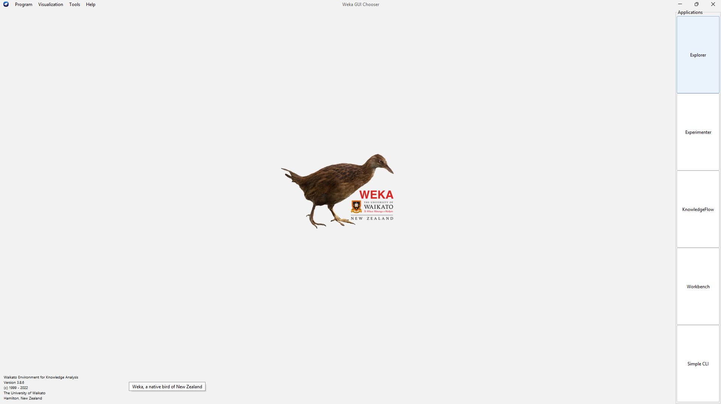 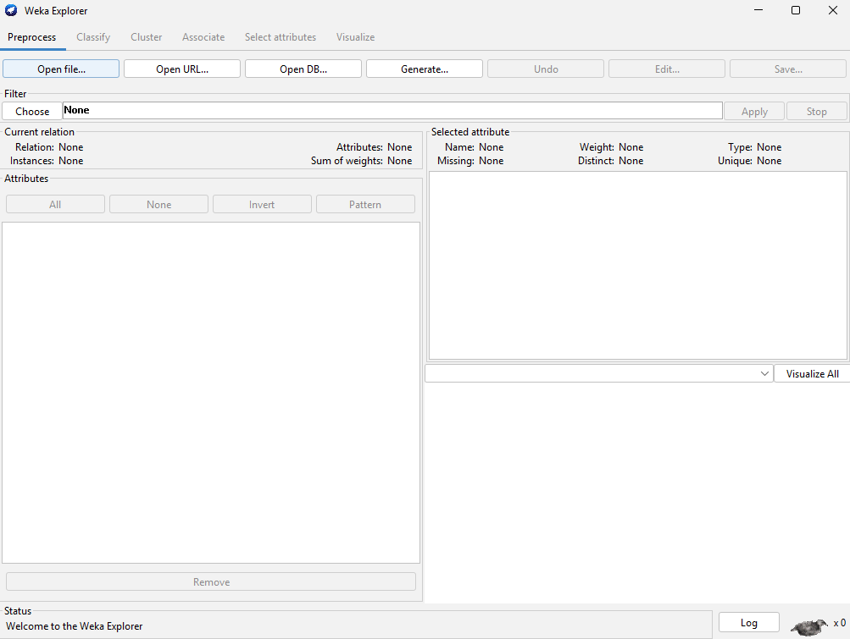 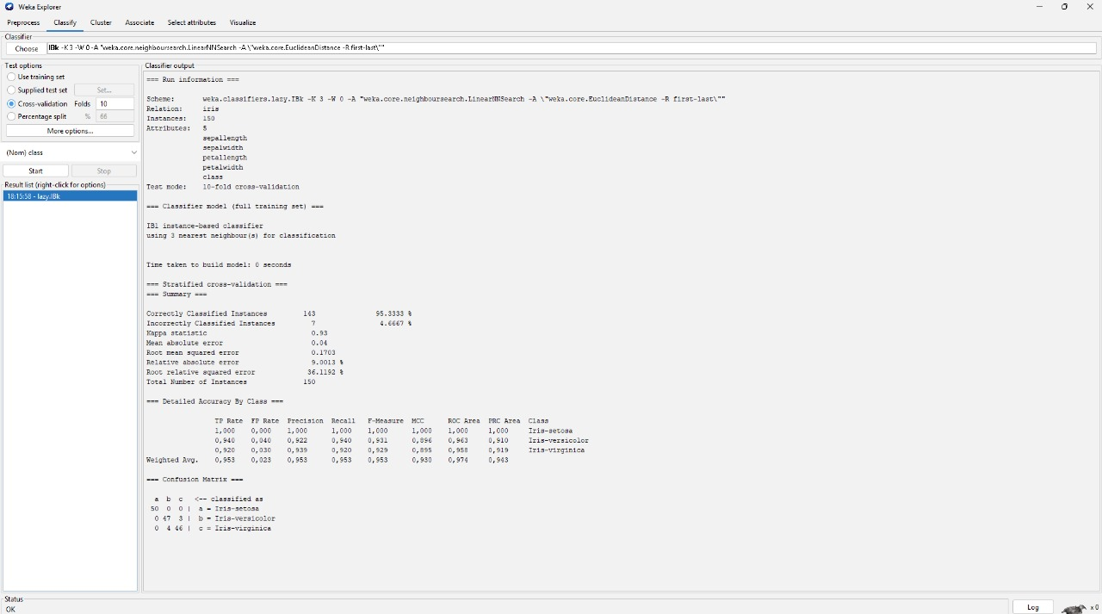 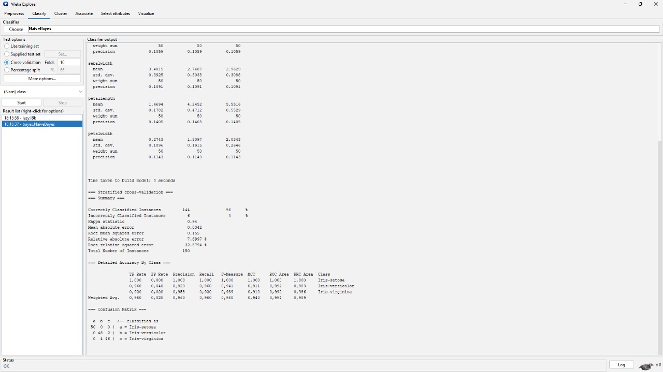 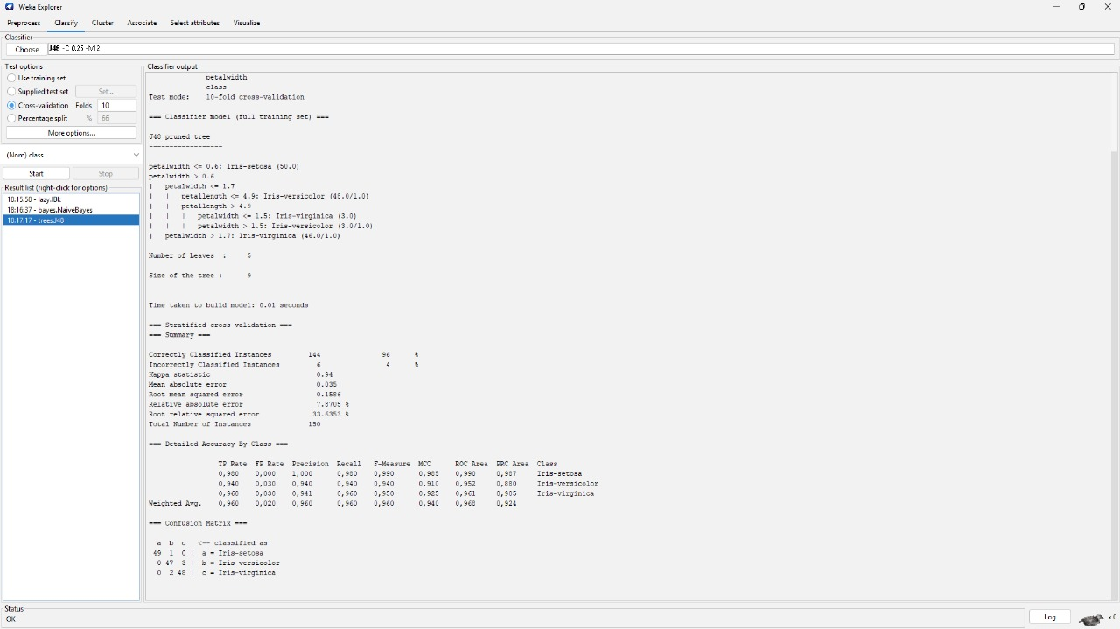 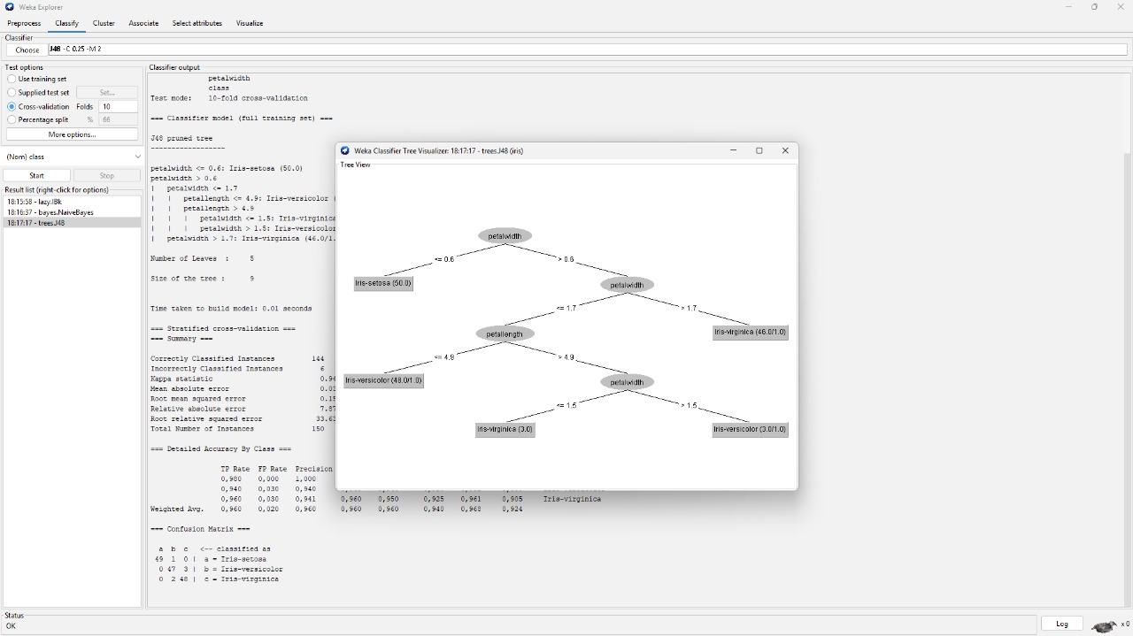

1. **Construir un documento con la siguiente tabla de datos y teniendo en cuenta los atributos mencionados dentro de cada una de las características de la norma ISO 9126, valorar cada una de ellas en una escala de 1 a 10 donde: 1 no cumple y 10 cumple a perfección. Registrar en observación: la justificación de la valoración asignada.**

Para analizar y evaluar un producto de software es necesario tener en cuenta el objetivo o fin con el que fue diseñado, en el campo observaciones, se debe argumentar el porqué de la valoración.

|  |  |  |
| --- | --- | --- |
| **Característica** | **Valoración** | **Observación** |
| **Funcionalidad** | 8 | Cubre funciones esenciales de ML (45+ algoritmos). Soporta formatos estándar (ARFF, CSV). Limitación: carece de integración nativa con deep learning |
| **Fiabilidad** | 8 | Estable en análisis con datasets medianos. Fallos ocasionales con datos masivos u operaciones complejas. |
| **Usabilidad** | 6 | Tiene una interfaz además de una curva de aprendizaje algo compleja para aquellos que no conocen mucho de estos temas, aunque cuenta con una gran documentación. |
| **Eficiencia** | 6 | Al manejar grandes cantidades de datos puede que no sea la mas eficiente ya que genera un gran consumo de RAM. |
| **Portabilidad** | 10 | Este software se puede utilizar e diversos sistemas operativos como Windows, MacOS , Linux y sus distintas variantes de este. |

1. Teniendo en cuenta el material de la unidad 1 Norma ISO 9126, analizar y plantear:

**¿Qué acciones de mejora se podrían implementar en el software que seleccionó?**

**Funcionalidad**

Se sugiere integrar APIs como DL4J u ONNX Runtime para permitir modelos de deep learning, y habilitar flujos de datos en tiempo real mediante herramientas como Kafka para análisis dinámico.

**Fiabilidad**

Para mayor estabilidad, se recomienda usar chunking en el manejo de big data y registrar excepciones en logs para facilitar la detección y solución de errores.

**Usabilidad**

Incluir un asistente guiado que oriente paso a paso al usuario y un sistema de sugerencias automáticas de algoritmos según el tipo de datos, como SMOTE para datos desbalanceados.

**Eficiencia**

Optimizar el rendimiento mediante multi-hilos en procesos clave y permitir la ejecución en motores externos como Spark o Dask para escalar el procesamiento.

**Portabilidad**

Crear una versión ligera (WEKA Lite) pensada para dispositivos con pocos recursos, manteniendo las funciones esenciales del sistema.

Enviar esta evidencia a través de la siguiente ruta: En vista general: sección Actividad 1, clic en el enlace del ‘Taller: aplicación de factores 9126 en la evaluación de software’.

**Ver instructivos para presentar evidencias:**

<https://ejecucionformacion.sena.edu.co/admin_comunidad/sena_admin_comunidad/public/files/uploads/instructivo-como-enviar-una-evidencia-aprendices-1712943043.pdf>

<https://zajuna.sena.edu.co/comunidadaprendices.php>